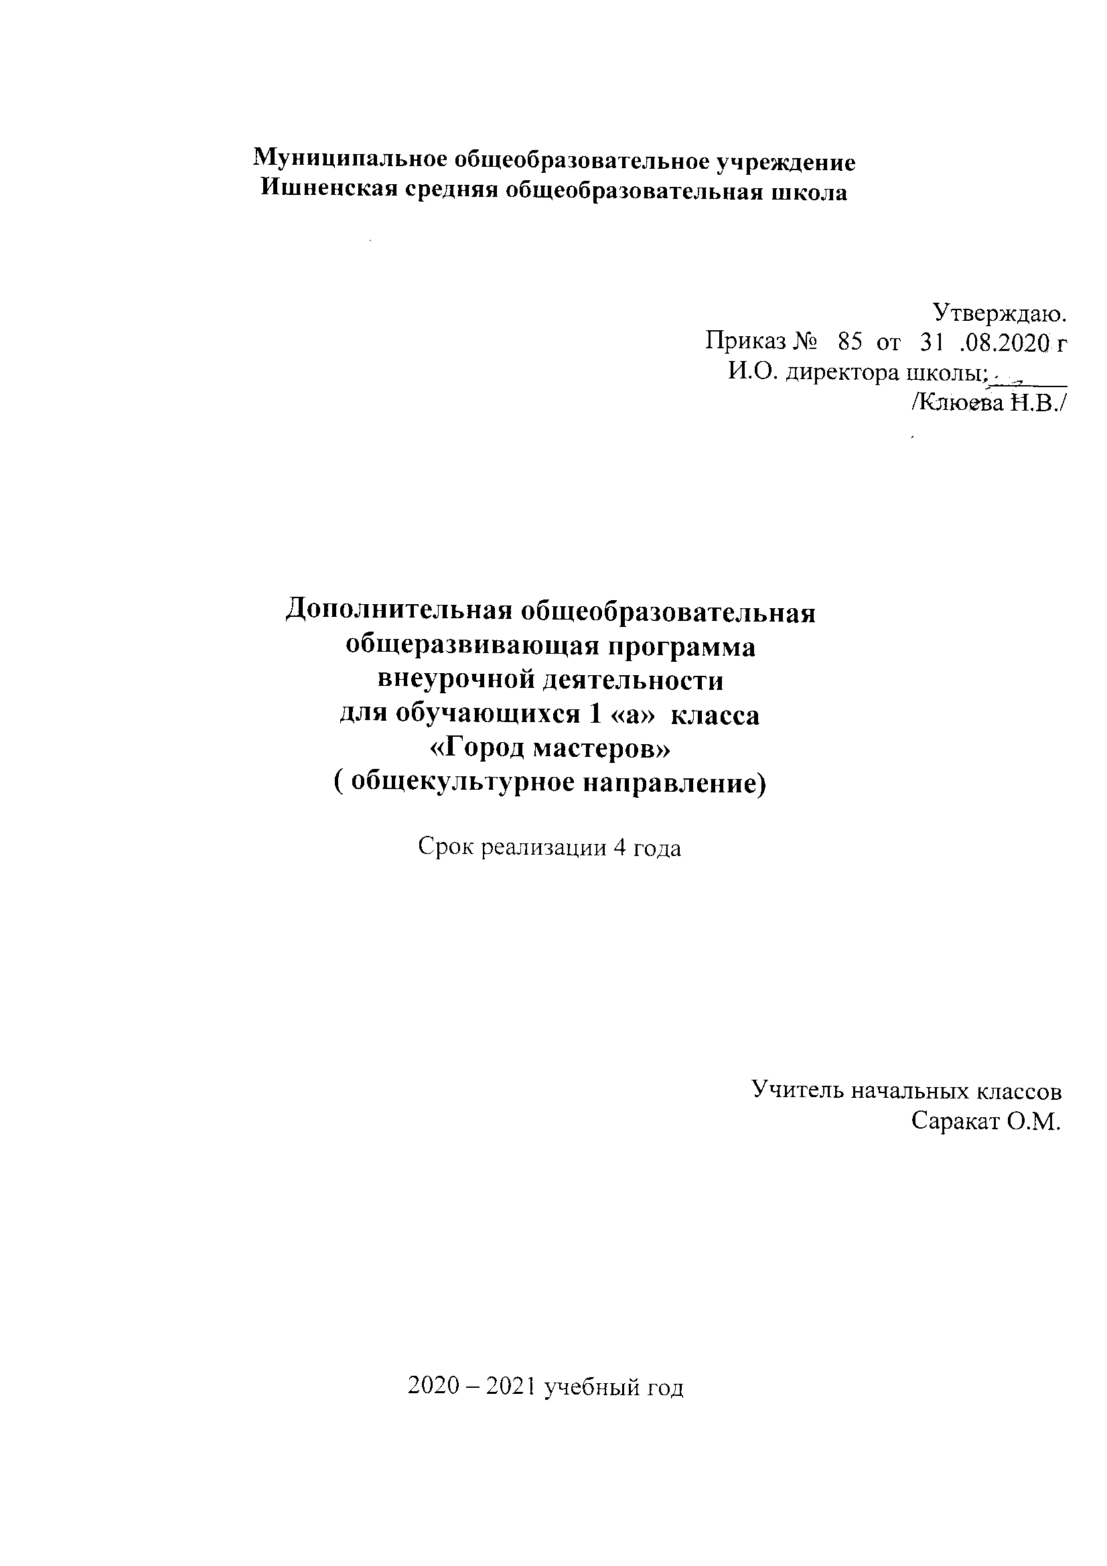
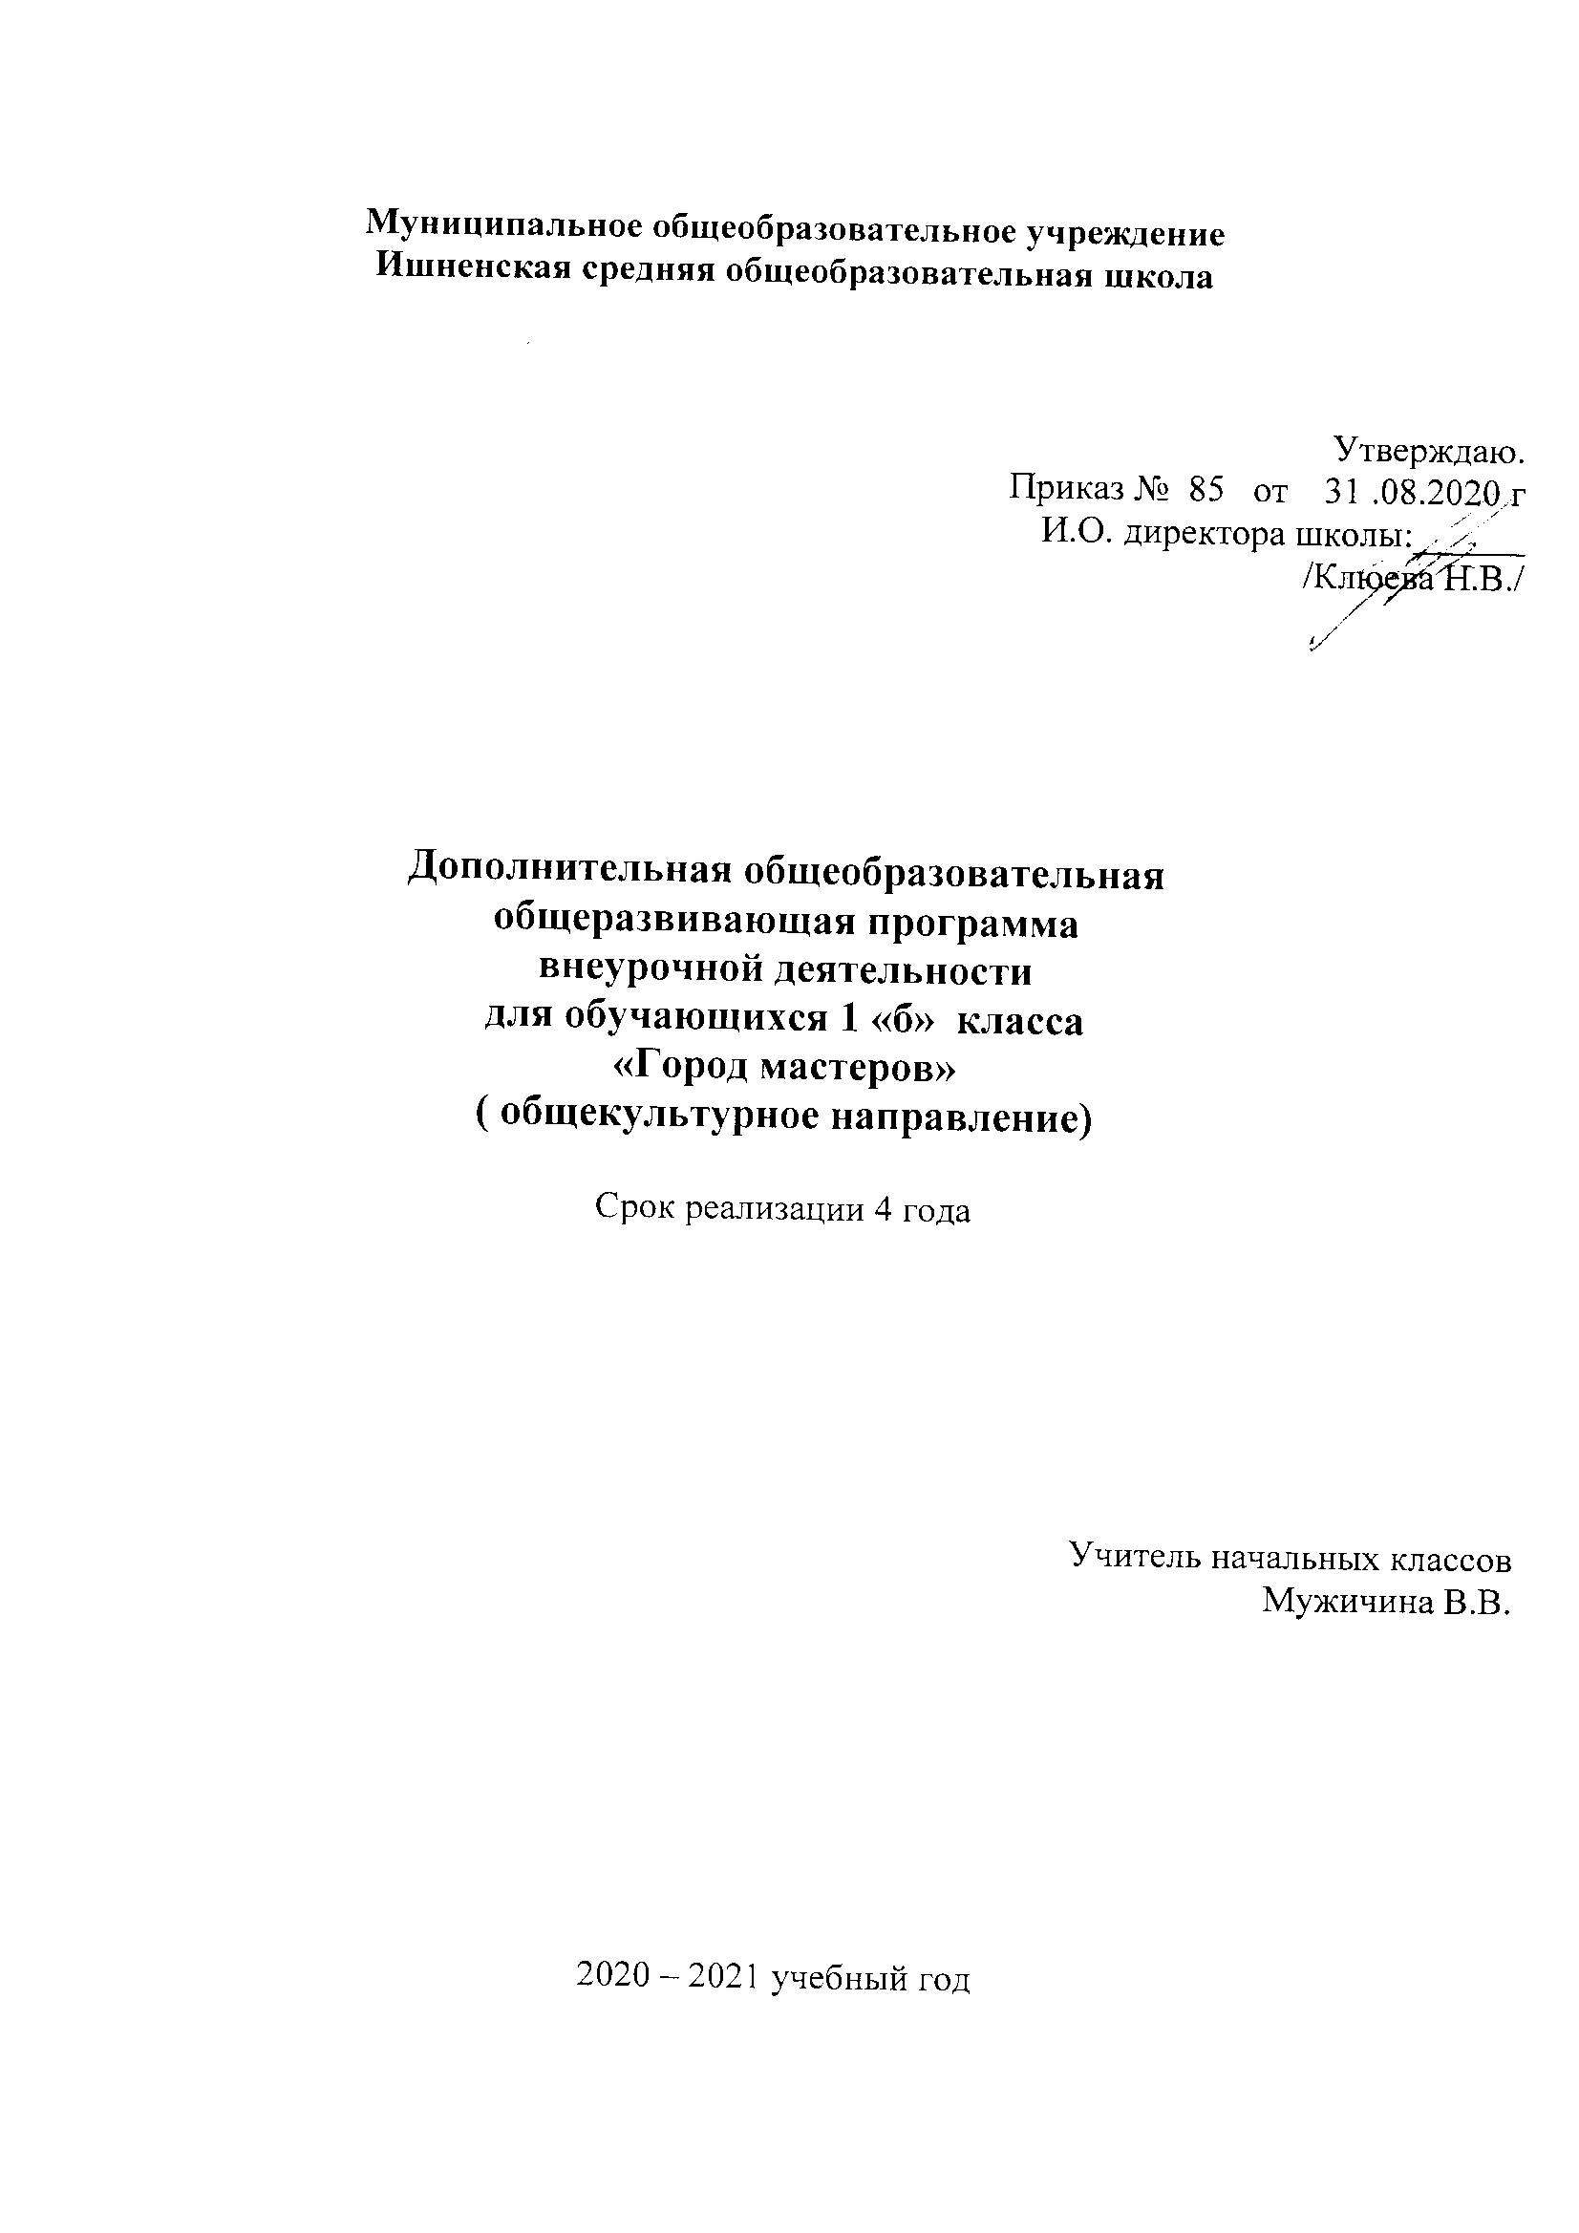
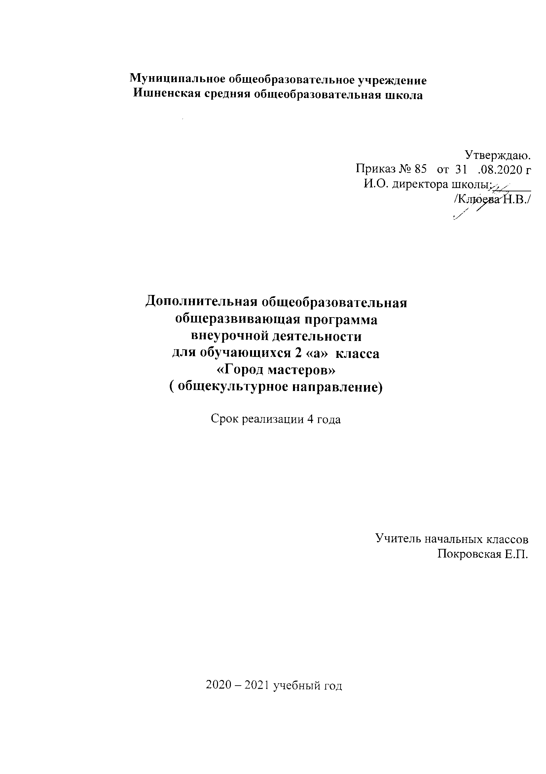
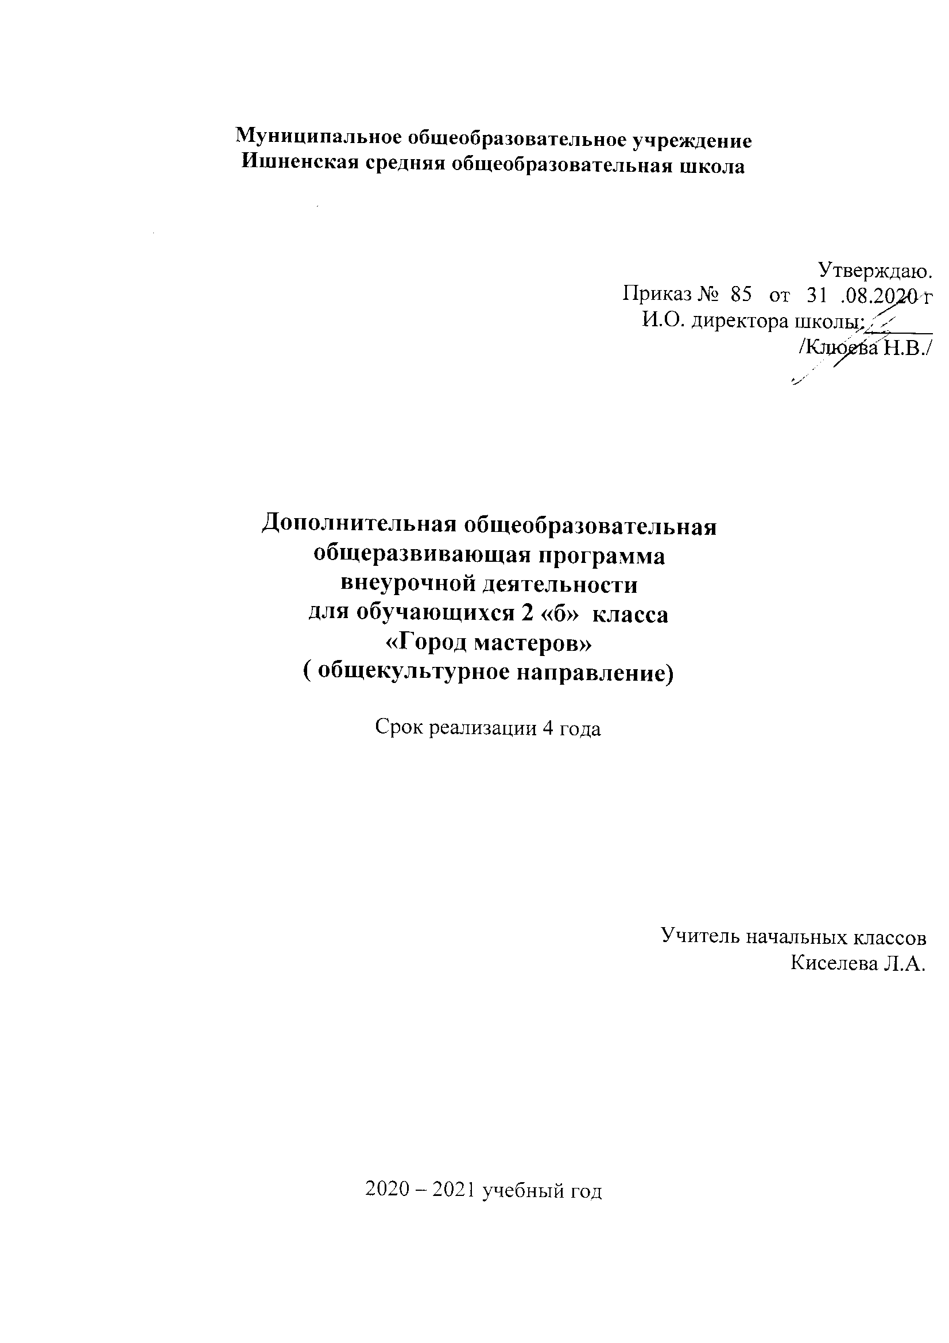
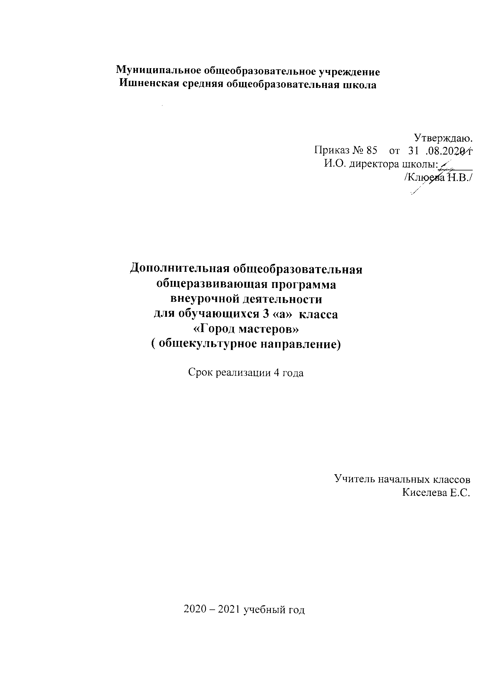
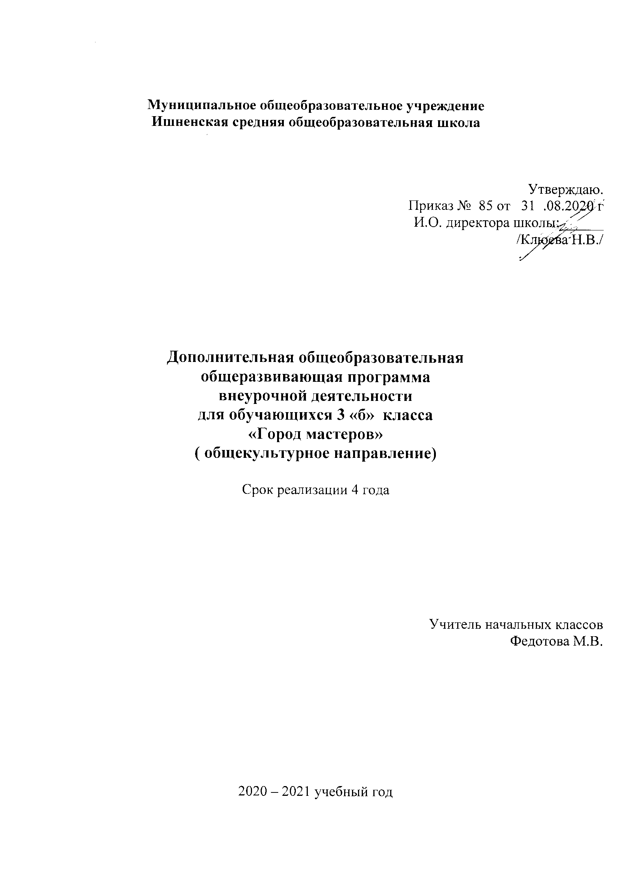
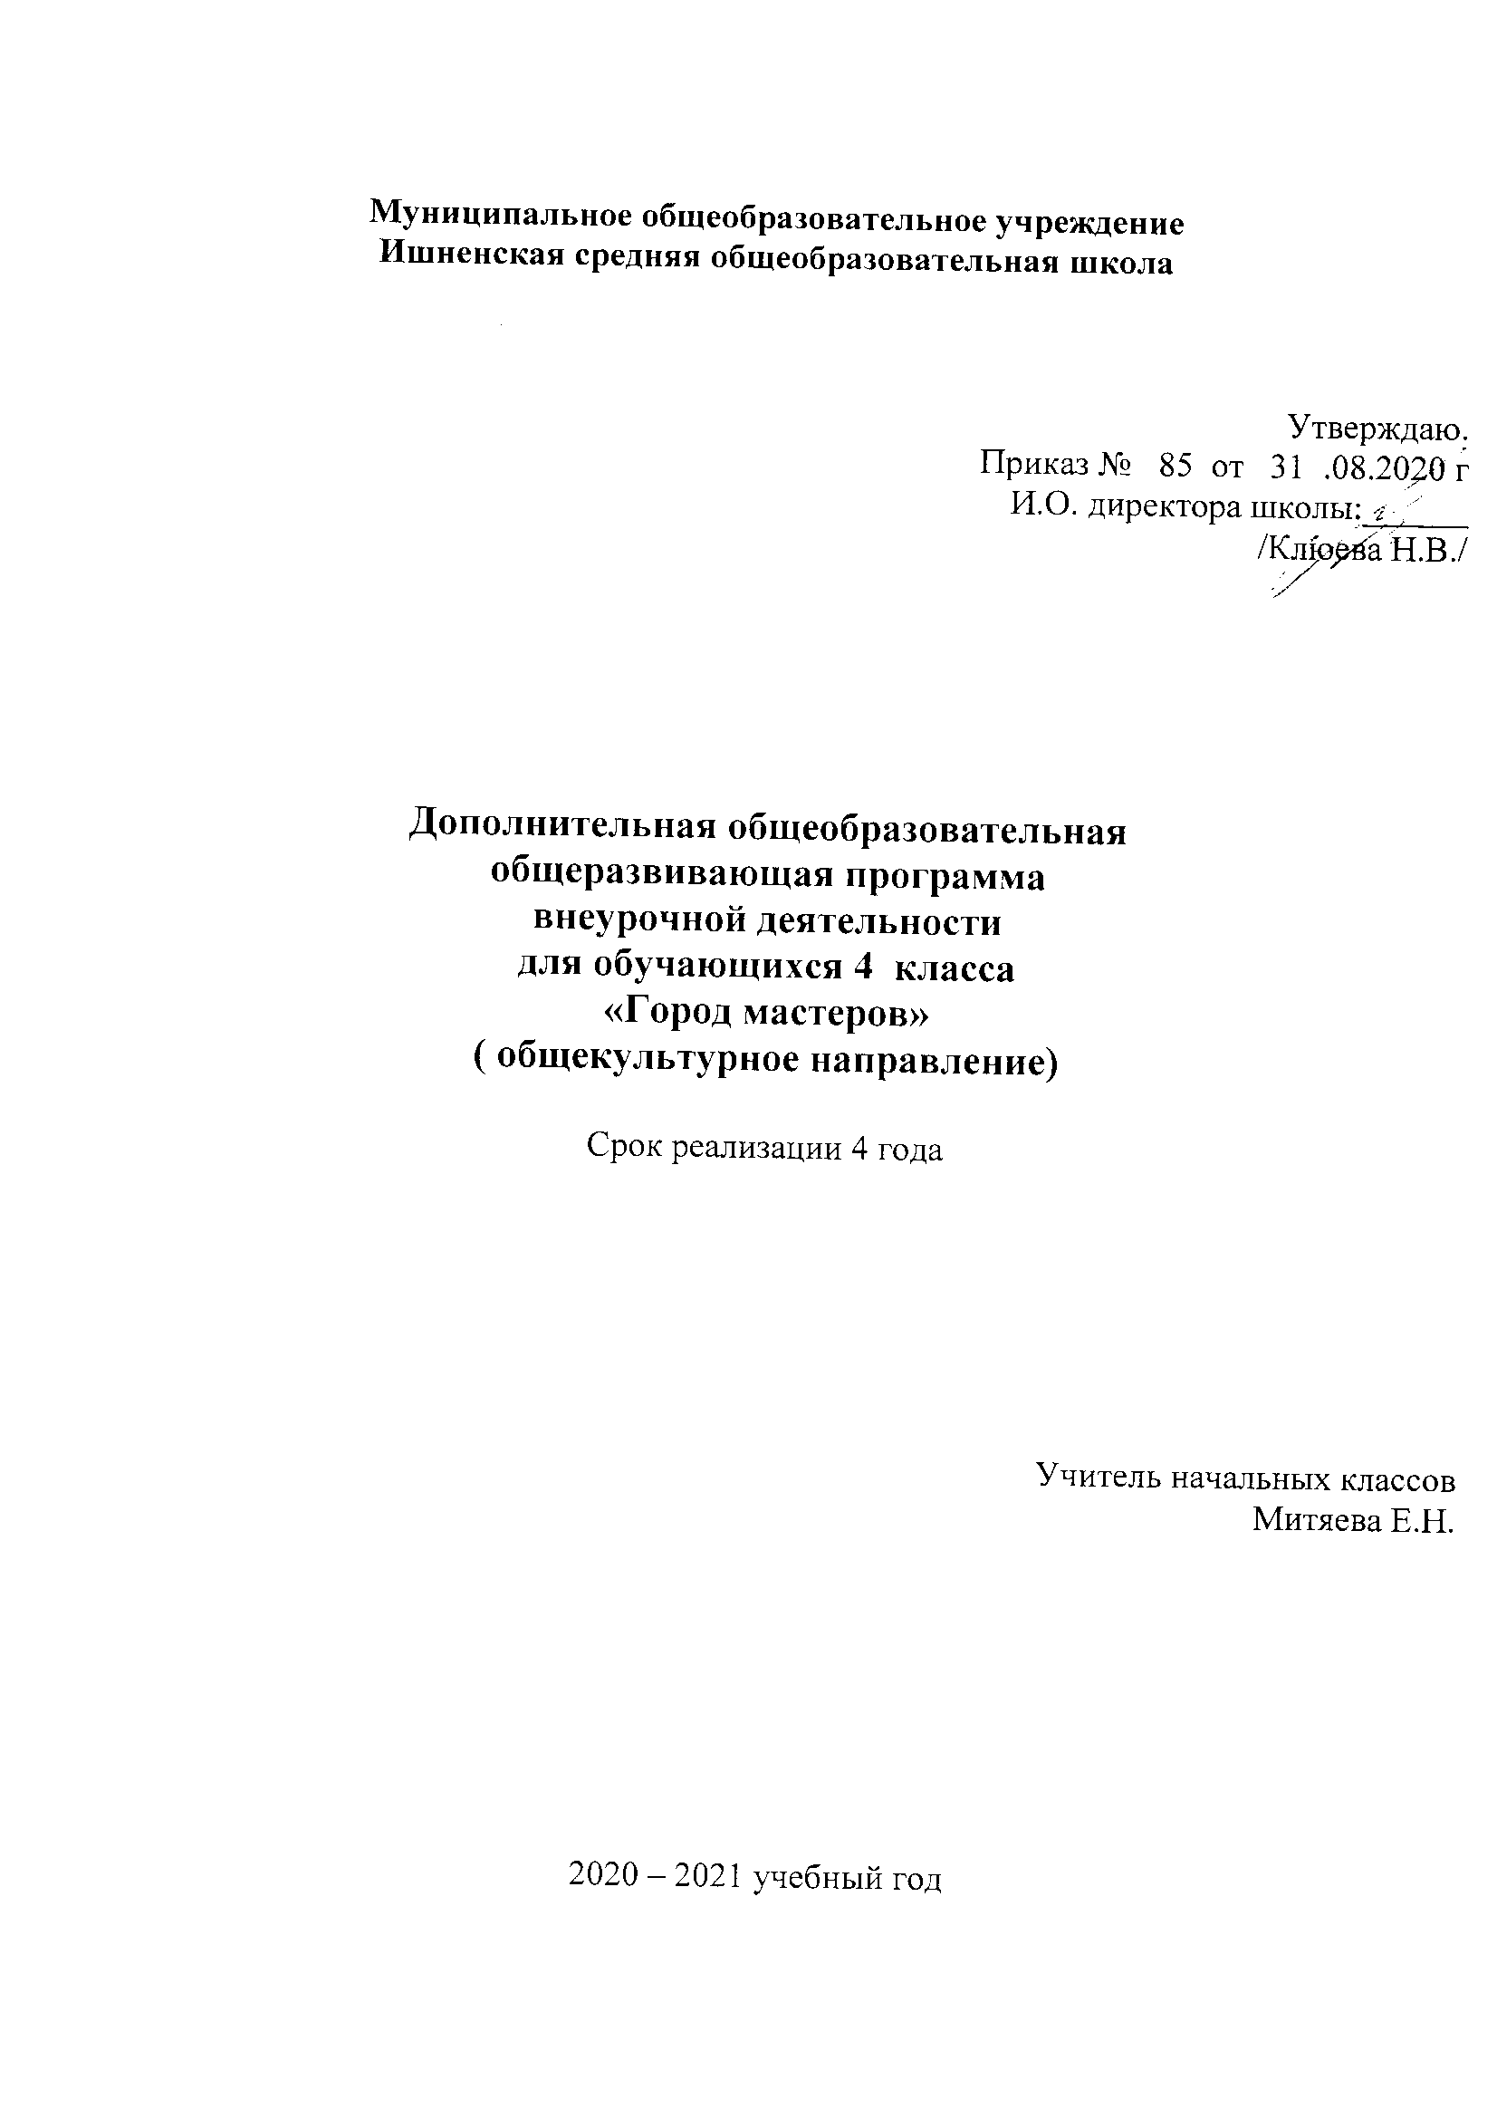
Пояснительная записка

Рабочая программа по внеурочной деятельности «Город мастеров» составлена на основе примерной программы по внеурочной деятельности Федерального государственного образовательного стандарта второго поколения начального образования автора Т.М. Рагозиной, основной образовательной программы ОУ, на основе учебного плана МОУ Ишненской СОШ на 2020-2021 учебный год для 1-4 классов в соответствии с требованиями следующих нормативно – правовых документов:.
1. Федеральный закон «Об образовании в РФ» от 29.12.2012 № 273.
2.Федеральный государственный образовательный стандарт начального общего образования.
3. Концепция духовно-нравственного развития и воспитания личности гражданина России.
4.Примерная программа воспитания и социализации обучающихся (начальное общее образование).

В программе внеурочная деятельность представлена творческими мастерскими, которые составляют «Город мастеров». Организуются мастерские игротеки, лепки, флористики, Деда Мороза, коллекции идей, оригами, конструирования и моделирования.

Цель программы:
1. Развитие творческих способностей младших школьников, эстетического вкуса, детского сплоченного коллектива через воспитание трудолюбия, усидчивости, терпеливости, взаимопомощи, взаимовыручки.
2. Обеспечение дополнительных знаний по трудовому обучению.
3. Воспитание интереса к искусству, наблюдательности, интереса познания нового и понимания прекрасного.

Задачи программы:
- развитие сенсорики, мелкой моторики рук, пространственного воображения, технического и логического мышления, глазомера; способностей ориентироваться в информации разного вида;
- освоение знаний о роли трудовой деятельности человека в преобразовании окружающего мира, первоначальных представлений о мире профессий;
- овладение начальными технологическими знаниями, трудовыми умениями и навыками, опытом практической деятельности по созданию личностно и общественно значимых объектов труда; способами планирования и организации трудовой деятельности, объективной оценки своей работы; умениями использовать компьютерную технику для работы с информацией в учебной деятельности и повседневной жизни;
- воспитание трудолюбия, уважительного отношения к людям и результатам их труда, интереса к информационной и коммуникационной деятельности; практическое применение правил сотрудничества в коллективной деятельности.

Место программы «Город мастеров» в учебном плане

Программа рассчитана на детей младшего школьного возраста. Срок реализации программы 4 года. Занятия проводятся 1 раз в неделю по 1 часу. Всего 135 часов и предусматривает следующее распределение:
1 год обучения - 33 часа
2 год обучения – 34 часа
3 год обучения -34 часа
4 год обучения – 34 часа

Личностные, метапредметные и предметные результаты освоения программы «Город мастеров»
Личностные универсальные учебные действия
У обучающегося будут сформированы:
- широкая мотивационная основа художественно-творческой деятельности, включающая социальные, учебно-познавательные и внешние мотивы;
- адекватное понимание причин успешности/неуспешности творческой деятельности;

Обучающийся получит возможность для формирования:
- внутренней позиции обучающегося на уровне понимания необходимости творческой деятельности, как одного из средств самовыражения в социальной жизни;
- устойчивого интереса к новым способам познания;
- адекватного понимания причин успешности/неуспешности творческой деятельности;

Регулятивные универсальные учебные действия
Обучающийся научится:
- принимать и сохранять учебно-творческую задачу;
- планировать свои действия;
- осуществлять итоговый и пошаговый контроль;
- адекватно воспринимать оценку учителя;
- различать способ и результат действия;
- вносить коррективы в действия на основе их оценки и учета сделанных ошибок;
Обучающийся получит возможность научиться:
- проявлять познавательную инициативу;
- самостоятельно учитывать выделенные учителем ориентиры действия в незнакомом материале;
- преобразовывать практическую задачу в познавательную;
- самостоятельно находить варианты решения творческой задачи.

Коммуникативные универсальные учебные действия
Учащиеся смогут:
- допускать существование различных точек зрения и различных вариантов выполнения поставленной творческой задачи;
- учитывать разные мнения, стремиться к координации при выполнении коллективных работ;
- формулировать собственное мнение и позицию;
- договариваться, приходить к общему решению;
- соблюдать корректность в высказываниях;
- задавать вопросы по существу;
- использовать речь для регуляции своего действия;
- контролировать действия партнера;

Обучающийся получит возможность научиться:
- учитывать разные мнения и обосновывать свою позицию;
- с учетом целей коммуникации достаточно полно и точно передавать партнеру необходимую информацию как ориентир для построения действия;
- владеть монологической и диалогической формой речи.
- осуществлять взаимный контроль и оказывать партнерам в сотрудничестве необходимую взаимопомощь;

Познавательные универсальные учебные действия
Обучающийся научится:
- осуществлять поиск нужной информации для выполнения художественно-творческой задачи с использованием учебной и дополнительной литературы в открытом информационном пространстве, в т.ч. контролируемом пространстве Интернет;
- использовать знаки, символы, модели, схемы для решения познавательных и творческих задач и представления их результатов;
- анализировать объекты, выделять главное;
- осуществлять синтез (целое из частей);
- обобщать (выделять класс объектов по к/л признаку);
- устанавливать аналогии.

Обучающийся получит возможность научиться:
- осуществлять расширенный поиск информации в соответствии с исследовательской задачей с использованием ресурсов библиотек и сети Интернет;
- осознанно и произвольно строить сообщения в устной и письменной форме;
- использованию методов и приёмов художественно-творческой деятельности в основном учебном процессе и повседневной жизни.

В результате занятий по предложенной программе учащиеся получат возможность:
- Развить воображение, образное мышление, интеллект, фантазию, техническое мышление, конструкторские способности, сформировать познавательные интересы;
- Познакомиться с историей происхождения материала, с его современными видами и областями применения;
- Познакомиться с новыми технологическими приемами обработки различных материалов;
- Использовать ранее изученные приемы в новых комбинациях и сочетаниях;
- Познакомиться с новыми инструментами для обработки материалов или с новыми функциями уже известных инструментов;
- Создавать полезные и практичные изделия, осуществляя помощь своей семье;
- Совершенствовать навыки трудовой деятельности в коллективе: умение общаться со сверстниками и со старшими, умение оказывать помощь другим, принимать различные роли, оценивать деятельность окружающих и свою собственную;
- Оказывать посильную помощь в дизайне и оформлении класса, школы, своего жилища;
- Достичь оптимального для каждого уровня развития;
- Сформировать систему универсальных учебных действий;
- Сформировать навыки работы с информацией.

Предметными результатами работы в творческом объединении являются доступные по возрасту начальные сведения о технике, технологиях и технологической стороне труда, об основах культуры труда, элементарные умения предметно-преобразовательной деятельности, знания о различных профессиях и умения ориентироваться в мире профессий, элементарный опыт творческой и проектной деятельности.

Итоги реализации программы могут быть представлены
- через презентации проектов;
- через выставки детских работ;
- через вручение подарков родителям, учителям.

К концу 1 года обучения учащиеся должны знать:
- название и назначение материалов – бумага, ткань, пластилин;
- название и назначение ручных инструментов и приспособлений: ножницы, кисточка для клея, игла, подрамник;
- правила безопасности труда и личной гигиены при работе с указанными инструментами.
К концу 1 года обучения учащиеся должны уметь:
- правильно организовать свое рабочее место, поддерживать порядок во время работы;
- соблюдать правила безопасности труда и личной гигиены;
- анализировать под руководством учителя изделие (определять его назначение, материал из которого оно изготовлено, способы соединения деталей, последовательность изготовления);
- экономно размечать материалы с помощью шаблонов, сгибать листы бумаги вдвое, вчетверо, резать бумагу и ткань ножницами по линиям разметки, соединять детали из бумаги с помощью клея, шить стежками « через край», «петельный шов».

К концу 2 года обучения учащиеся должны знать:
- название ручных инструментов, материалов, приспособлений;
- правила безопасности труда при работе ручным инструментом;
- правила разметки и контроля по шаблонам, линейке, угольнику;
- способы обработки различных материалов;
- применение акварели, цветных карандашей, гуаши.
К концу 2 года обучения учащиеся должны уметь:
- правильно пользоваться ручными инструментами;
- соблюдать правила безопасности труда и личной гигиены во всех видах технического труда;
- организовать рабочее место и поддерживать на нем порядок во время работы;
- бережно относиться к инструментам и материалам;
- экономно размечать материал с помощью шаблонов, линейки, угольника;
- самостоятельно изготовлять изделия по образцу;
- выполнять работу, используя художественные материалы;
- правильно выполнять изученные технологические операции по всем видам труда; различать их по внешнему виду.

К концу 3 года обучения учащиеся должны знать:
- название, назначение, правила пользования ручным инструментом для обработки бумаги, картона, ткани и других материалов;
- правила безопасности труда и личной гигиены при обработке различных материалов;
- приемы разметки (шаблон, линейка, угольник, циркуль);
- способы контроля размеров деталей (шаблон, угольник, линейка),
- применение пастели и бисера в окружающем мире.
К концу 3 года обучения учащиеся должны уметь:
- правильно называть ручные инструменты и использовать их по назначению;
- выполнять работу самостоятельно без напоминаний;
- организовать рабочее место и соблюдать порядок во время работы;
- понимать рисунки, эскизы (определять название детали, материал, из которого она должна быть изготовлена, форму, размеры);
- выполнять работы, используя изобразительный материал – пастель;
- самостоятельно изготовлять изделия (по образцу, рисунку, эскизу);
- изготовлять изделия из бисера.

К концу 4 года обучения учащиеся должны знать:
- название изученных материалов и инструментов, их назначение;
- правила безопасности труда и личной гигиены при работе с колющими и режущими инструментами;
- правила планирования и организации труда;
- применение линогравюры, монотипии, туши;
- применение чеканки в жизни;
- способы и приемы обработки различных материалов.
К концу 4 года обучения учащиеся должны уметь:
- правильно использовать инструменты в работе;
- строго соблюдать правила безопасности труда;
- самостоятельно планировать и организовывать свой труд;
- самостоятельно изготовлять изделие (по рисунку, эскизу, схеме, замыслу);
- экономно и рационально расходовать материалы;
- выполнять работу в любой изученной технике рисования;
- контролировать правильность выполнения работы.

Описание учебно – методического и материально – технического обеспечения курса внеурочной деятельности

 | 1.Библиотечный фонд (книгопечатная продукция)
1 | Андреева Р.П. «Расписные самоделки», Издательский дом «Литера», Санкт - Петербург, 2000 г.
2 | Брыкина Е.К. «Творчество детей с различными материалами», Педагогическое общество России, М: 2002г.
3 | Гомозова Ю.Б. «Калейдоскоп чудесных ремесел», «Академия развития», Ярославль, 1999 г.
4 | Гульянц З.К., Базик И.Л. «Что можно сделать из природного материала, М: «Просвещение», 1991 г.
5 | Гусакова М.А. «Подарки и игрушки своими руками» (для занятий с детьми старшего дошкольного и младшего школьного возраста). – М: ТЦ «Сфера», 2000. – 112 с. (Серия «Вместе с детьми».)
6 | Демина И.П. «Подарки из природных материалов», Смоленск «Русич», 2001 г.
7 | Зайцева А.А. Искусство квиллинга: Магия бумажных лент/Анна Зайцева. - М.: Эксмо, 2010. - 64с: ил.
8 | Коротеева Е. И. Азбука аппликации / Е. И. Коротеева. — М., 2009.
9 | Коротеева Е. И. Весёлые друзья-фантики: аппликация из фантиков/ — М., 2009
10 | Коротеева Е. И. Живопись. Первые шаги / Е. И. Коротеева. — М., 2009.
11 | Коротеева Е. И. Изобразительное искусство: учебно- наглядное пособие для учащихся 1—4 классов / Е. И. Коротеева. —М., 2003.
12 | Коротеева Е. И. Озорные подружки-нитки: аппликация из ниток / Е. И. Коротеева. — М., 2009
13 | Корчинова О.В. «Декоративно-прикладное творчество в детских дошкольных учреждениях», Серия «Мир вашего ребенка». Ростов н/Д: Феникс, 2002. – 320 с.
14 | Кошелев В.М. «Художественный и ручной труд в детском саду», М: «Просвещение», 2002 г.
15 | Куцакова Л.В. «Конструирование и ручной труд в детском саду», М: «Просвещение», 1990 г.
16 | Литвиненко В.М., Аксенов М.В. «Игрушки из ничего», Издательство «Кристалл», Санкт - Петербург, 1999 г.
17 | Нагибина М.И. «Плетение для детворы из ниток, прутьев и коры. Популярное пособие для родителей и педагогов. – Ярославль: «Академия развития», 1997. – 224 с., ил. – (Серия: «Вместе учимся мастерить»).
18 | Нагибина М.И. «Чудеса из ткани своими руками». Популярное пособие для родителей и педагогов. – Ярославль: «Академия развития», 1998. – 208 с., ил. – (Серия: «Вместе учимся мастерить»).
19 | Неменский Б. М. Мудрость красоты / Б. М. Неменский. — М., 2009г.
20 | Проснякова Т.Н. Забавные фигурки. Модульное оригами. - М.: АСТ-пресс. -2011.
21 | Тарабарина Т.И.«Оригами и развитие ребенка»,«Академия развития»,Ярославль, 1996 г.

Тематическое планирование
1 год обучения (33 часа)

№п/п | Тема занятия | Техника | Кол-во часов | Форма  организации
Мастерская флористики (6часов)
1 | Вводное занятие. Рассказ о флористике. |  | 1 | коллективная
2 | Природа края. Ежик | Аппликация | 1 | индивидуальная
3 | Виртуальная экскурсия в музей Японского искусства (картины из природного материала) |  | 1 | коллективная
4 | Составление композиции розы из листьев | Ошибана | 1 | коллективная
5-6 | Составление композиции на тему «Осень» | Мозаика | 2 | Групповая
Мастерская коллекции идей (4 часа)
7 | Солнышко | Ладошковая аппликация | 1 | Индивидуальная
8 | Животный мир | Ладошковая аппликация | 1 | Индивидуальная
9 | Цветик - семицветик. Изготовление поздравительных открыток | Ладошковая аппликация | 1 | Индивидуальная
10 | Мир Смешариков | Ладошковая аппликация | 1 | Индивидуальная
Мастерская Деда Мороза (2 часа)
11 | Ёлки к Новому году | Ладошковая аппликация | 1 | Групповая
12 | Снеговик | Ладошковая аппликация | 1 | Индивидуальная
Мастерская коллекция идей (6 часов).
13-14 | Панно «Осенний пейзаж» | Торцевание | 2 | коллективная
15-16 | Панно «Зимняя сказка» | Торцевание | 2 | коллективная
17 | «Зверьё моё!» (котёнок) | Торцевание | 1 | коллективная
18 | «Зверьё моё!» (дельфин) | Торцевание | 1 | коллективная
Мастерская лепки (5 часов)
19 | Радужные бабочки Виртуальная экскурсия в музей бабочек | Обратная аппликация | 1 | Индивидуальная
20 | Лесная школа | Обратная аппликация | 1 | Индивидуальная
21 | Зимний лес | Обратная аппликация | 1 | Индивидуальная
22 | Пластилиновая осень Виртуальная экскурсия в музей скульптур | Обратная аппликация | 1 | Коллективная
23 | Космос | Обратная аппликация | 1 | Индивидуальная
Мастерская оригами (4 часа)
24 | Цветы из кругов для открытки | Оригами из кругов | 1 | Индивидуальная
25 | Светофорные коты | Оригами из кругов | 1 | Индивидуальная
26 | Ёлочка из кругов | Оригами из кругов | 1 | Групповая
27 | Цветущая яблоня | Оригами из кругов | 1 | Коллективная
Мастерская дизайна (6 часов)

28-29 | Энергия цвета. Цветы, дающие энергию | Батик | 2 | Индивидуальная
30 | Виртуальная экскурсия в музей Валентины Терешковой |  | 1 | Групповая
31 | Космические путешествия | Батик | 1 | Групповая
32-33 | Ладошки на ткани | Батик | 2 | Индивидуальная

Тематическое планирование
2 год обучения (34 часа)

№п/п | Тема занятия | Техника | Кол-во часов | Форма  организации
Мастерская флористики (5 часов)
1 | Вводное занятие. Панно « Листопад» | Отпечатки листьев | 1 | Коллективная
2 | Панно «Лето» | Отпечатки листьев | 1 | Коллективная
3 | Этюд в осенних тонах | Отпечатки листьев | 1 | Коллективная
4 | Панно «Зима» | Отпечатки листьев | 1 | Коллективная
5 | Виртуальная экскурсия в Художественный музей |  | 1 | Коллективная
Мастерская бумаги и картона (6 часов)
6-7 | Открытки с сюрпризом для друга | коллаж | 2 | групповая
8-9 | Открытки для настроения | ассамбляж | 2 | индивидуально
10 | Открытки с элементами оригами (к 23 февраля) | ассамбляж | 1 | индивидуально
11 | Открытки с элементами оригами (к 8 марта) | ассамбляж | 1 | индивидуально
Мастерская Деда Мороза (4 часа)
12-13 | Шар из цветной бумаги | Объемная аппликация | 2 | индивидуально
14-15 | Новогодние украшения | Объемная аппликация | 2 | индивидуально
Мастерская изонити (6 часов)
16 | Виртуальная экскурсия в Вологодский музей кружева |  | 1 | коллективная
17 | Декоративная подставка | Нитяная графика | 1 | индивидуально
18 | Первые цветы (нарцисс) | Нитяная графика | 1 | индивидуально
19 | Первые цветы (василёк) | Нитяная графика | 1 | индивидуально
20-21 | Открытки на день рожденья | Нитяная графика | 2 | индивидуально
Мастерская лепки (5 часов)
22 | Виртуальная экскурсия в Ростовский музей Царевны-лягушки |  | 1 | коллективная
23 | Лепка героев русских сказок («Царевна-лягушка») | Аппликация | 1 | индивидуально
24 | Украшение интерьера (ваза, оклеенная пластилином) | Аппликация | 1 | индивидуально
25 | Мир сказки глазами детей. Пластилиновая картина | Аппликация | 1 | индивидуально
26 | Зимний лес. Композиция | Аппликация | 1 | индивидуально
Мастерская игротеки (5 часов)
27 | Цыплята на лугу | Объемная аппликация | 1 | индивидуально
28 | Ромашковое солнышко | Объемная аппликация | 1 | индивидуально
29 | Ёлочки из ватных дисков | Объемная аппликация | 1 | индивидуально
30-31 | Ёлочная игрушка «Снеговик» | Объемная аппликация | 2 | индивидуально
Мастерская дизайна (3 часа)

32-33 | Панно на кухню. Оберег. | Моделирование | 2 | индивидуально
34 | Ваза из пластиковых бутылок | Моделирование | 1 | индивидуально

Тематическое планирование
3 год обучения (34 часа)

№п/п | Тема занятия | Техника | Кол-во часов | Форма  организации
Мастерская бумаги и картона (10 часов)
1 | Вводное занятие. |  | 1 | коллективная
2 | Команда смешариков. | Айрис фолдинг | 1 | коллективная
3 | Виртуальная экскурсия в Музей Боевой Славы |  | 1 | коллективная
4 | Галстук для мальчиков.( к 23 февраля) | Айрис фолдинг | 1 | индивидуальная
5-6 | Мамина любовь.(к 8 марта) | Айрис фолдинг | 2 | индивидуальная
7-8 | «Осенняя пора» | Бумажный туннель – «сквозное отверстие» | 2 | групповая
9-10 | Новый год не за горами | Бумажный туннель – «сквозное отверстие» | 2 | групповая
Мастерская дизайна (10 часов)
11 | Виртуальная экскурсия в Музей игрушки (Сергиев Посад) |  | 1 | коллективная
12-13 | Гномики (поделка) | Объемная поделка | 2 | индивидуальная
14 | Ознакомление с изделиями из помпонов | презентация | 1 | коллективная
15-16 | Цыплятки на лугу | Объемная поделка | 2 | индивидуальная
17-18 | Ёлка из конфет | Свит -дизайн | 2 | индивидуальная
19-20 | 8 Марта рядом, рядом! | Свит -дизайн | 2 | индивидуальная
Мастерская коллекция идей (6 часов)
21 | Виртуальная экскурсия в музей поделок из ненужного материала |  | 1 | коллективная
22-23 | Бутылки насыпушки | Насыпушки | 2 | индивидуальная
24 | Насыпушки изображение рельефа | Насыпушки | 1 | индивидуальная
25-26 | Морская тематика | Насыпушки | 2 | индивидуальная
Мастерская игротеки (8 часов)
27 | Виртуальная экскурсия в Парк Топиари |  | 1 | коллективная
28 | Ознакомление с техникой Топиари | презентация | 1 | коллективная
29-30 | Дерево мечты | Топиари | 2 | индивидуальная
31 | Открытка для ветерана | аппликация | 1 | индивидуальная
32-33 | Панно « Мы за мир!» | аппликация | 2 | групповая
34 | Обобщающая выставка поделок |  | 1 | коллективная

Тематическое планирование с основными видами деятельности учащихся
4 год обучения (34 часа)

№п/п | Тема занятия | Техника | Кол-во часов | Форма  организации
Мастерская бумаги и картона (7 часов)
1 | Вводное занятие. |  | 1 | коллективная
2 | Панно « Золотая осень» | Применение разной техники | 1 | коллективная
3 | Виртуальная экскурсия в музей Прикладного искусства (резьба) |  | 1 | коллективная
4-5 | Украшение шкатулки . | Мозаика | 2 | индивидуальная
6-7 | «Ваза под конфеты» | Декупаж | 2 | индивидуальная
Мастерская Деда Мороза (5 часов)
8-9 | Маски для карнавала | Смешанная техника | 2 | индивидуальная
10 | Идеи новогодних костюмов | Смешанная техника | 1 | индивидуальная
11 | Украшения на окна | Силуэтное вырезание | 1 | групповая
12 | Виртуальная экскурсия в музей архитектуры (витражи) |  | 1 | коллективная
Мастерская бумаги и картона (8 часов)
13 | Ознакомление с изготовлением изделий в технике мозаика | презентация | 1 | коллективная
14-15 | Собака – мозаика из квадратиков | Мозаика | 2 | индивидуальная
16-17 | Мозаика из яичной скорлупы | Мозаика | 2 | индивидуальная
18 | Кошкин сон (белое на чёрном) | Силуэтное вырезание | 1 | индивидуальная
19 | Виртуальная экскурсия в музей Тульских самоваров |  | 1 | коллективная
20 | Приглашаем на чашку чая | Силуэтное вырезание | 1 | индивидуальная
Мастерская конструирования и моделирования (14 часов)
21-22 | Круглая шкатулка | Моделирование | 2 | индивидуальная
23-24 | Райская птичка | Моделирование | 2 | индивидуальная
25 | Виртуальная экскурсия в музей боевой техники |  | 1 | коллективная
26 | Самолётик-растишка | Моделирование | 1 | индивидуальная
27-28 | Картины из трубочек (композиция свободная) | Моделирование | 2 | индивидуальная
29-30 | Цветы из трубочек | Моделирование | 2 | индивидуальная
31-32 | Карандашница | Моделирование | 2 | индивидуальная
33 | Рамочки для фото | Моделирование | 1 | индивидуальная
34 | Итоговая выставка изделий |  | 1 | коллективная

